第4章 习 题
A 习题（具有题解）
A 4-1 已知连续传递函数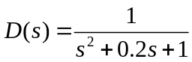，采样周期T=1s，若分别采用向前差分法和向后差分法将其离散化，试画出s域和z域对应极点的位置，并说明其稳定性。
解：
1 )S域对应的极点为：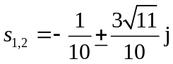 稳定
2) 向前差分法离散化：
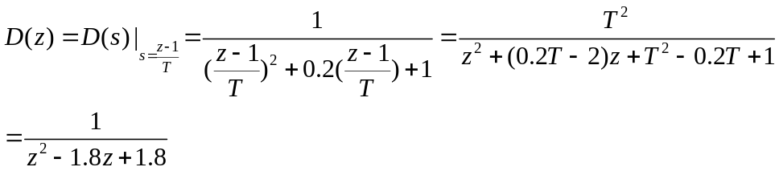
z域对应的极点为：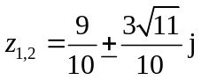 不稳定
3) 向后差分法离散化：
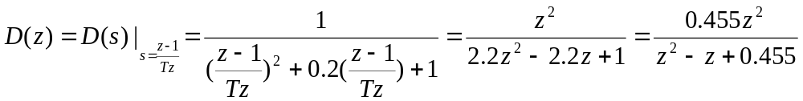
z域对应的极点为：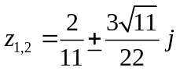 稳定
(变换方法的基本练习，要求不使用MATLAB的有关指令。)
A 4-2 设连续传递函数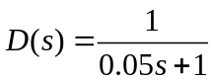，采样周期T=0.1s。
（1）用突斯汀变换法求其脉冲传递函数D(z)。（2）用频率预修正突斯汀变换求其脉冲传递函数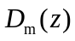。（3）在转折频率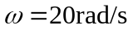处，分别计算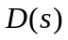、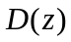、的幅值与相位，并比较之。
解：
T=0.1s用Tustin变换，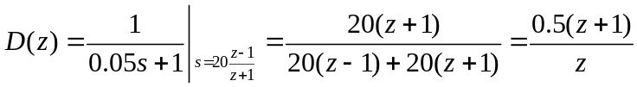
取特征频率为=20 rad/s 用预修正Tustin变换得
Dm（z）=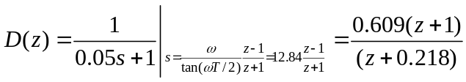
在=20 rad/s处D（s）的幅值与相位分别是 0.707，-45deg；
D（z）的幅值与相位分别是
幅值 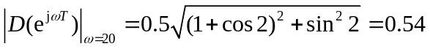
相角 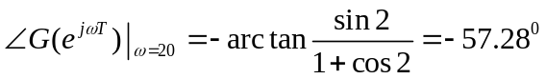
D_{m}（z）的幅值与相位分别是 0.707，-45deg；
A 4-3 设连续传递函数为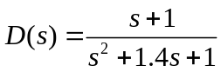，试用零极点匹配法使之离散化，令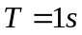。
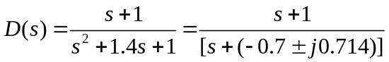;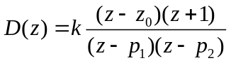
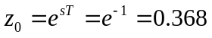 ；
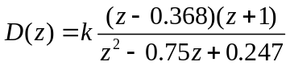；
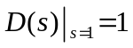；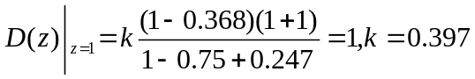

所以，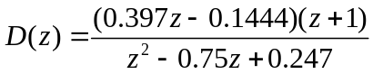
A 4-4 已知超前校正网络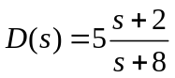，采样周期T=0.1s，试用突斯汀变换进行离散化，求得其脉冲传递函数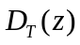，画出、在0~3Hz频段内的幅相频率特性，并比较之。
解：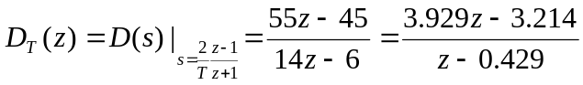
1) 连续环节频率特性(见题图A4-4-1)
频率3Hz对应于 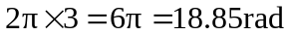/s
w=0:0.1:100;
[m,p]=bode(num,den,w);
subplot(211);plot(w,m),grid
subplot(212);plot(w,p),grid
2) 离散环节频率特性(见题图A4-4-2)
[dm,dp]=dbode(dnum,dden,T,w);
subplot(211);plot(w,dm),grid
subplot(212);plot(w,dp),grid
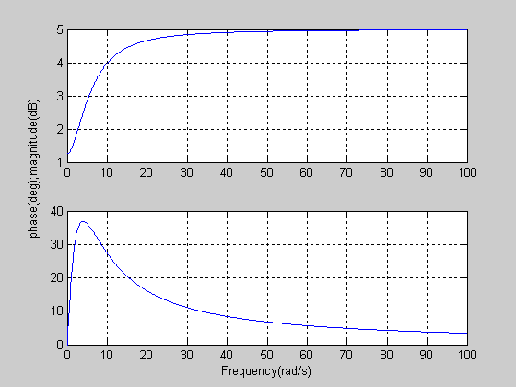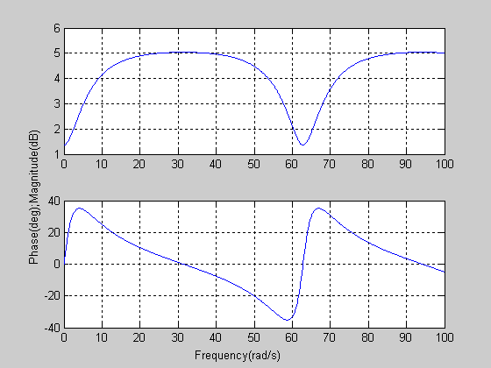
题图A 4-4-1连续环节频率特性 题图A4-4-2离散环节频率特性
频率特性产生畸变，从离散环节频率特性中可以看见周期性。由于采样周期T=0.1较大，故使失真加大。但(0~3)Hz低频部分类似。
A4-5 已知连续陷波器传递函数为
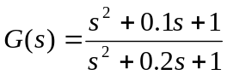
1) 试用Tustin变换方法将其离散，设采样周期T=1s；
2) 原连续陷波器在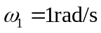 处频率特性幅值最小，试问Tustin变换后，在什么频率处幅值最小？
3) 为了使离散陷波器在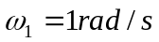 处频率特性幅值最小，可采取什么办法。
解：1) Tustin变换：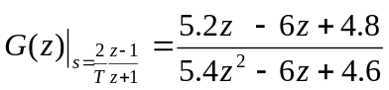
2) 依据频率畸变公式可知，离散陷波器频率特性幅值最小的频率为
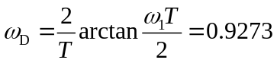rad/s
3) 通常可采取：
．减小采样周期T，如取T=0.1s，则离散陷波器频率特性幅值最小的频率为
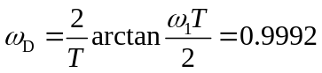rad/s
．采用预修正Tustin变换方法，取为关键频率则可保证在该频率处离散陷波器频率特性与连续陷波器频率特性相等。
A 4-6 试用零极点匹配法求控制器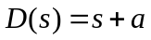的等效离散控制器，仅关注低频段。
解：该控制器有一个零点，没有有限极点，但其有一无限极点。依零极点匹配法，零点可以映射为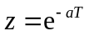，无限极点映射为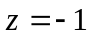，因此等效离散控制器为：
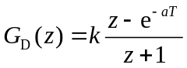
根据稳态增益相等原则，可确定增益k
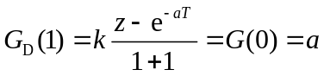
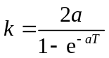
故等效离散控制器为
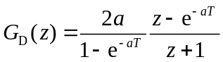
A 4-7 已知伺服系统被控对象的传递函数为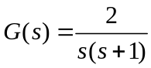，串联校正装置为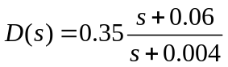。采用某种合适的离散化方法，将D(s)离散为D(z)，并计算采样周期T分别为0.1s，1s，2s时，计算机控制系统的单位阶跃响应，记录时域指标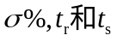。并说明连续域-离散化设计与采样周期T的关系。
解：选用Tustin变换，
T=0.1s时 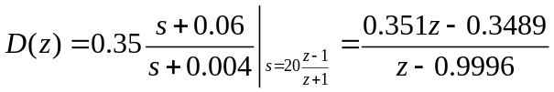
T=1s时 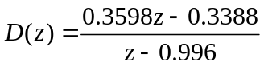
T=2s时 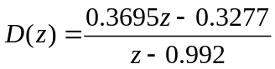
利用Simulink进行数学仿真，可得曲线如题图A4-5所示。
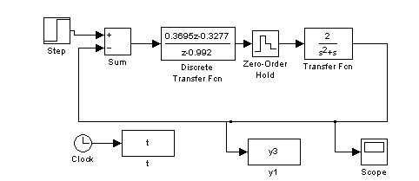
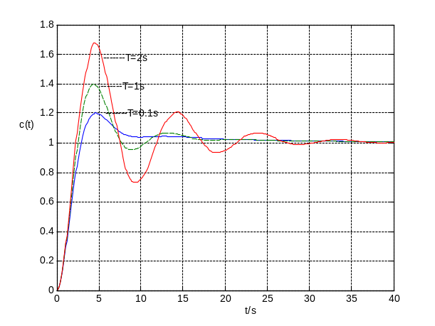
题图A 4-5单位阶跃响应
T=0.1s时，单位阶跃响应的超调量：20.04% 峰值时间：4.7s 调节时间：8.4s
T=1s时，单位阶跃响应的超调量：39.65% 峰值时间：4.4s 调节时间：15s
T=2s时，单位阶跃响应的超调量：67.37% 峰值时间：4.4s 调节时间：31s
A 4-8 试求增量式PID控制器（理想微分）的脉冲传递函数，设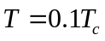，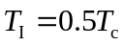，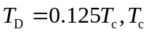为临界振荡周期。
解：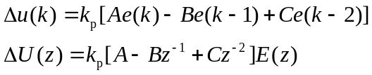
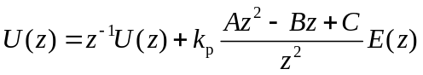
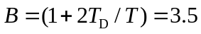
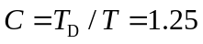
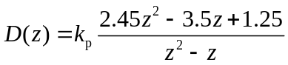
A 4-9飞行模拟转台是现代飞机飞行控制系统在地面进行仿真实验的高精度实验设备。题图A 4-9(a)是我国自行研制的三轴电动模拟转台。转台分成三个框，分别围绕各自轴转动，每轴各用一套高精度伺服系统驱动。简化后其中某一轴的伺服系统结构图如题图4-9(b)所示。所设计的控制器连续传递函数为
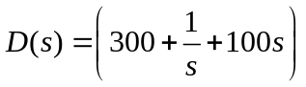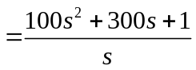
试选择合适的离散化方法将其离散化，求得D(z)，并比较两个控制器的时域及频域的误差。设采样周期T=0.0005s。

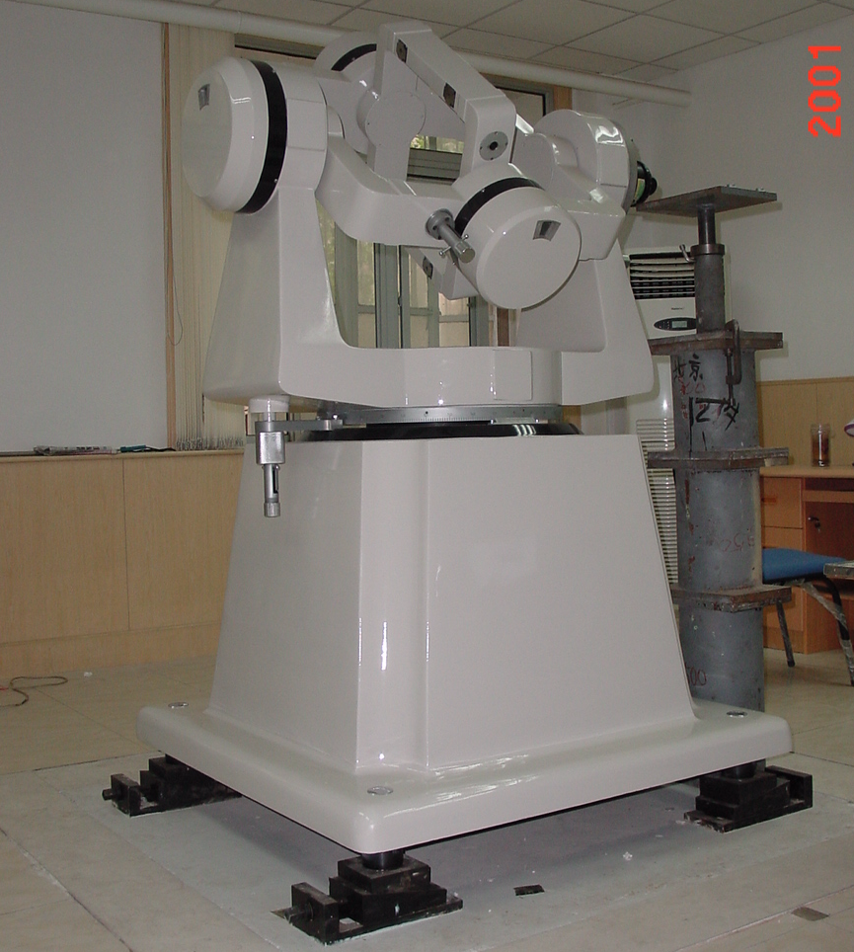

(a)
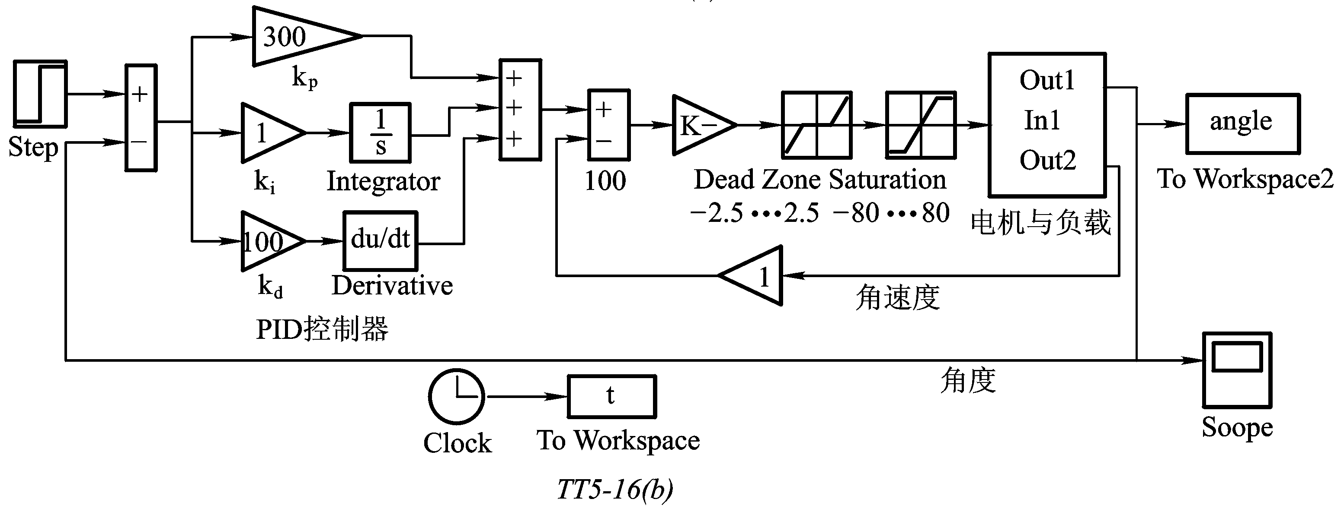
(b)
题图A 4-9 模拟转台及伺服系统结构图
解：从控制器的结构明显看出为PID控制，所以积分项可以采用Tustin变换：，
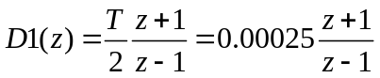
微分项可以采用向后差分法：
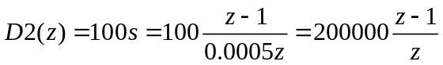
所以得到离散后的数字控制器为
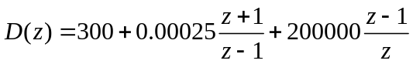
- 两个控制器的时域误差比较：
控制器结构如题图A4-9-1所示。
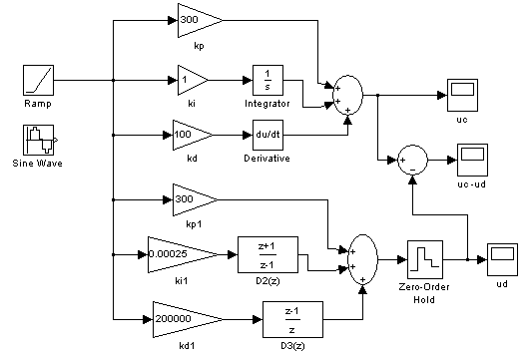
题图A4-9-1控制器结构图
分别加入斜坡信号、正弦信号,得到两个控制器的时域和误差曲线分别如题图A4-9-2~题图A4-9-5所示。仿真时，连续系统采用欧拉法仿真，正弦信号频率为10rad/s。
从题图A4-9-2~题图A4-9-5可以看出，连续控制器和离散控制器针对斜坡信号、余弦信号的时域输出很接近，其误差都很小。
（2）两个控制器的频域误差比较：
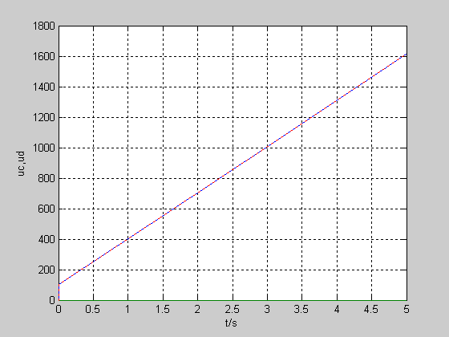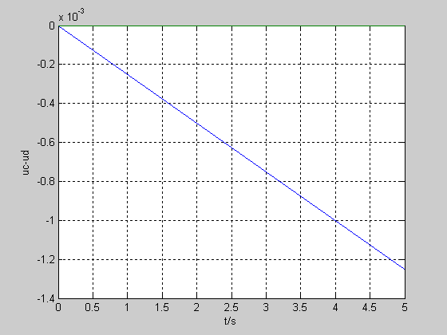
题图A 4-9-2连续与离散控制器 题图A 4-9-3连续与离散控制器
对斜坡信号的输出响应（已近重合） 对斜坡信号的误差响应

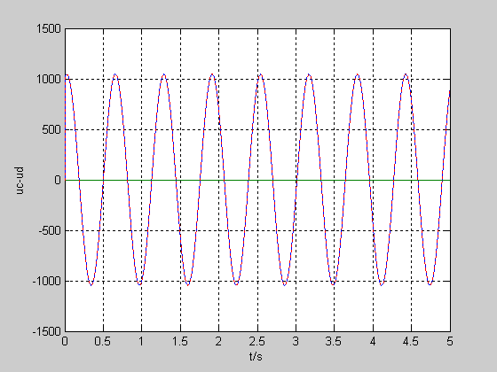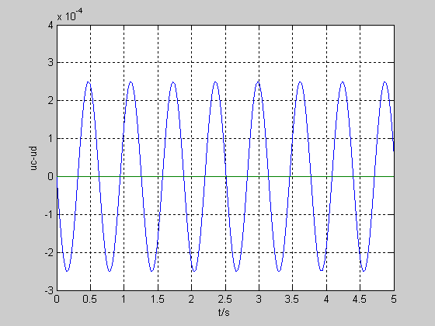
题图A 4-9-4连续与离散控制器 题图A 4-9-5连续与离散控制器
对正余弦信号的输出响应（已近重合） 对正余弦信号的误差响应

MATLAB仿真程序如下：
num=[100,300,1];den=[1,0];
n1=[300];d1=[1];
n2=0.00025*[1,1];d2=[1,-1];
n3=200000*[1,-1];d3=[1,0];
[n12,d12]=parallel(n1,d1,n2,d2);
[dnum,dden]=parallel(n12,d12,n3,d3);
%连续控制器频域:
bode(num,den);grid,hold on
%离散控制器频域:
T=0.0005;
dbode(dnum,dden,T)
连续控制器频域和离散控制器频域比较如题图4-7-6所示。由于采样周期较小，所以连续控制器和离散控制器频率响应特性在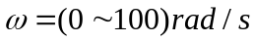范围内非常一致。
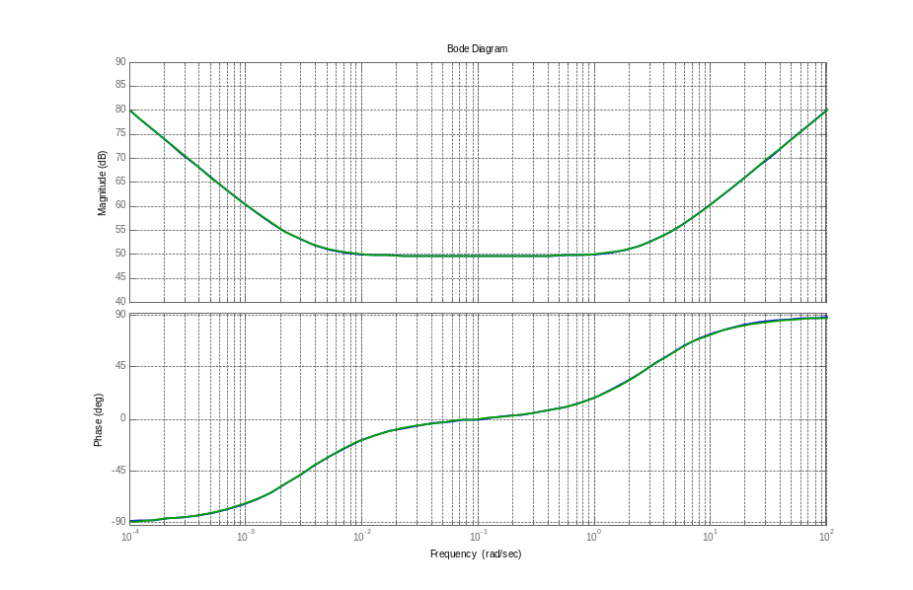
题图A 4-9-6 连续控制器频域和离散控制器频域
A 4-10已知连续控制器的状态方程如下
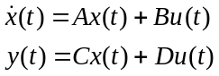 (A4-10-1)
其拉氏变换为
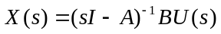 (A4-10-2)
试用Tustin变换法进行离散化，求其离散状态方程。
解：将Tustin变换式代入式(A4-10-2) ，可得：
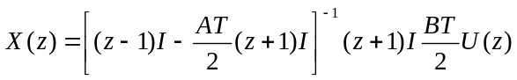
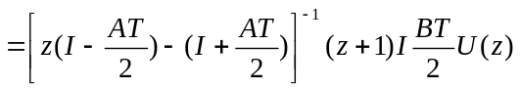
若令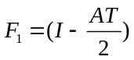 ；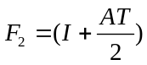 ；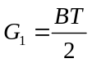，上式可写为
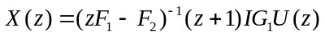
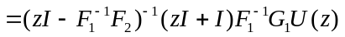 (A4-10-3)
依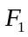、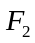定义，可以推得
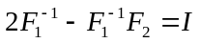
用该式替换式(A4-10-3)中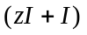的第2项，则
进一步整理，得
(A4-10-4)
对式(A4-10-1) 的输出方程作z 变换，并将式(A4-10-4) 代入，则有
由该式可见，这相当于一个离散状态方程的输出方程的z变换。
令
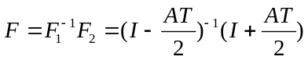
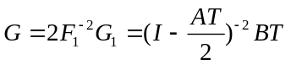 (A4-10-5)
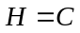
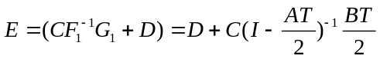
则离散系统状态方程为
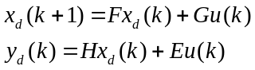 (A4-10-6)
所以，原连续系统状态方程式通过双线性变换离散后，其离散状态方程为式(A4-10-6)，其各项矩阵如式(A4-10-5) 所示。

B 习 题
B 4-1 使用不同方法对传递函数
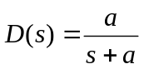
进行离散化近似：
．前向一阶差分法
．后向一阶差分法
．双线性变换法
．预修正双线性变换法(关键频率取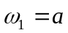)
．零极点匹配法。
B 4-2超前连续网络传递函数为
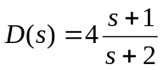
试采用下述方法进行离散化，令采样周期T=0.25s。
．前向一阶差分法
．后向一阶差分法
．双线性变换法
．预修正双线性变换法
．零阶保持器(阶跃响应不变) 法
并计算和比较各离散网络及连续网络在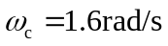处的相位及幅值。
B 4-3 已知一个简单连续陷波器为
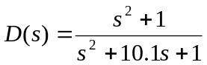
- 用前向一阶差分近似法离散，取采样周期T=1s，并说明该离散陷波器的稳定性。
- 用双线性变换法求取离散陷波器，并说明此时陷波频率为多少？
- 如若保证离散陷波器的陷波频率不变，可采取什么办法。
B 4-4已知系统结构如题图B 4-4所示，图中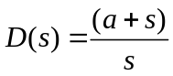；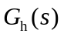为ZOH传递函数；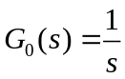。设T=0.1s。
1) 将控制器用双线性变换法离散，试确定使系统稳定的最大a值。
2) 试将控制器用一阶向后差分变换法离散，试确定使系统稳定的最大a值。
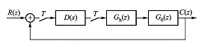
题图B 4-4系统结构图
B 4-5 若离散化采用
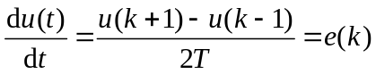
近似时称为中心差分法，试导出中心差分法替换式。
B 4-6 巴特沃斯(Butterworth) 滤波器常常用来获得锐截止阻带和平直通带频率特性的滤波器。其特性由下述幅值平方方程表示
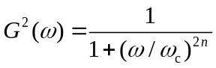
式中n为滤波器阶次，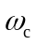为截止频率。若n=4，依幅值平方方程，可以得到=1时的s平面巴特沃斯(Butterworth) 滤波器的传递函数为
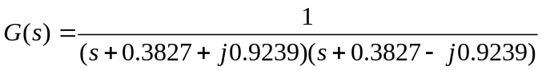
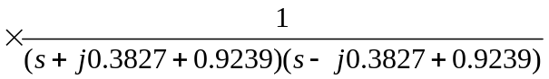
试用零极点匹配方法求其脉冲传递函数。
B 4-7 题图B 4-7为一连续控制系统，要求将其改造为数字控制系统，设采样周期T=0.1s。要求用零极点匹配法设计一个合适的数字控制器。离散化时要求考虑零阶保持器的影响。应比较连续控制系统与数字控制系统的单位阶跃响应。
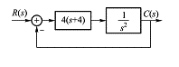
题图B 4-7 连续控制系统结构图
B 4-8 直流电机速度伺服系统如题图B 4-8所示，采用PI控制，对力矩干扰进行测量实现完全补偿，按连续系统方法设计，采用双线性变换方法将控制器离散，求数字控制器输出表达式。
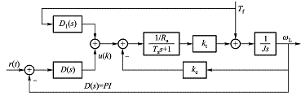
题图B 4-8 直流电机速度伺服系统示意图

